La semaine en 7 graphiques
16 novembre 2026
Graphique n°1 : une panne de services Microsoft se propage à l'échelle mondiale
Dans la soirée du 12 novembre puis le vendredi 13 novembre, Microsoft a connu une défaillance de services de grande ampleur, qui a touché des utilisateurs dans de nombreux pays pendant que ses ingénieurs s'efforçaient de rétablir les systèmes. CNN Business a indiqué que des millions de personnes avaient perdu l'accès à la messagerie Outlook, à Teams et à d'autres outils.
La carte ci-dessous, établie à partir des données de Downdetector au 12 novembre à 20 h 44 GMT, met en évidence les pays touchés. La Chine n'est pas colorée. Une explication possible est que Microsoft y exploite ses services sur une infrastructure distincte de celle du reste du monde, même si cela n'a pas été confirmé.
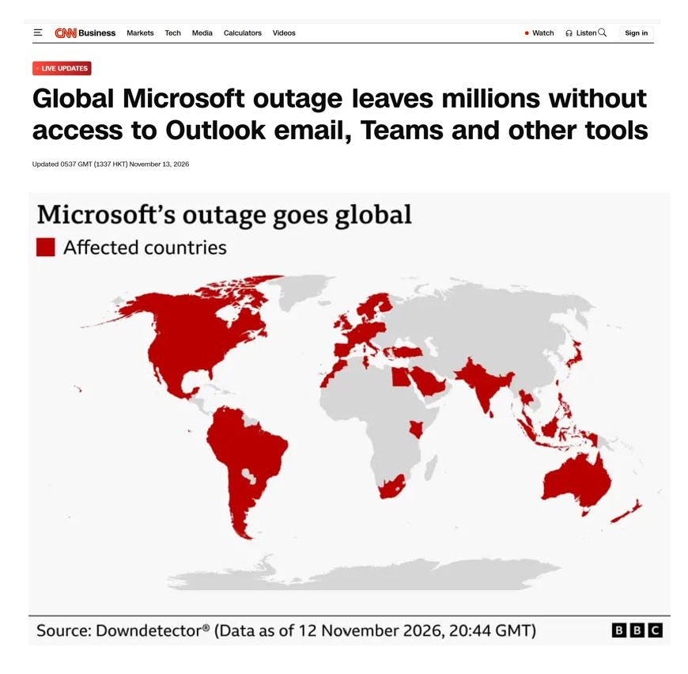
Sources : données Downdetector via BBC ; CNN Business ; Rerum Novarum
Graphique n°2 : Nvidia perd son titre de première capitalisation mondiale
Le retournement a été rapide. D'après les sources citées, le directeur général de Nvidia a quitté ses fonctions alors qu'une enquête est en cours. L'action s'échange désormais environ 36 % sous son plus haut historique, ce qui représente plus de 2 000 milliards de dollars de capitalisation évaporés, et Apple est devenue la plus grande société cotée.
Le cours de Nvidia est tombé à son plus bas niveau depuis juillet 2025 et recule depuis six semaines consécutives, sa plus longue série de baisses depuis 2012. Dans le tableau ci-dessous, Apple est valorisée 5 170 milliards de dollars et Nvidia 3 960 milliards de dollars.
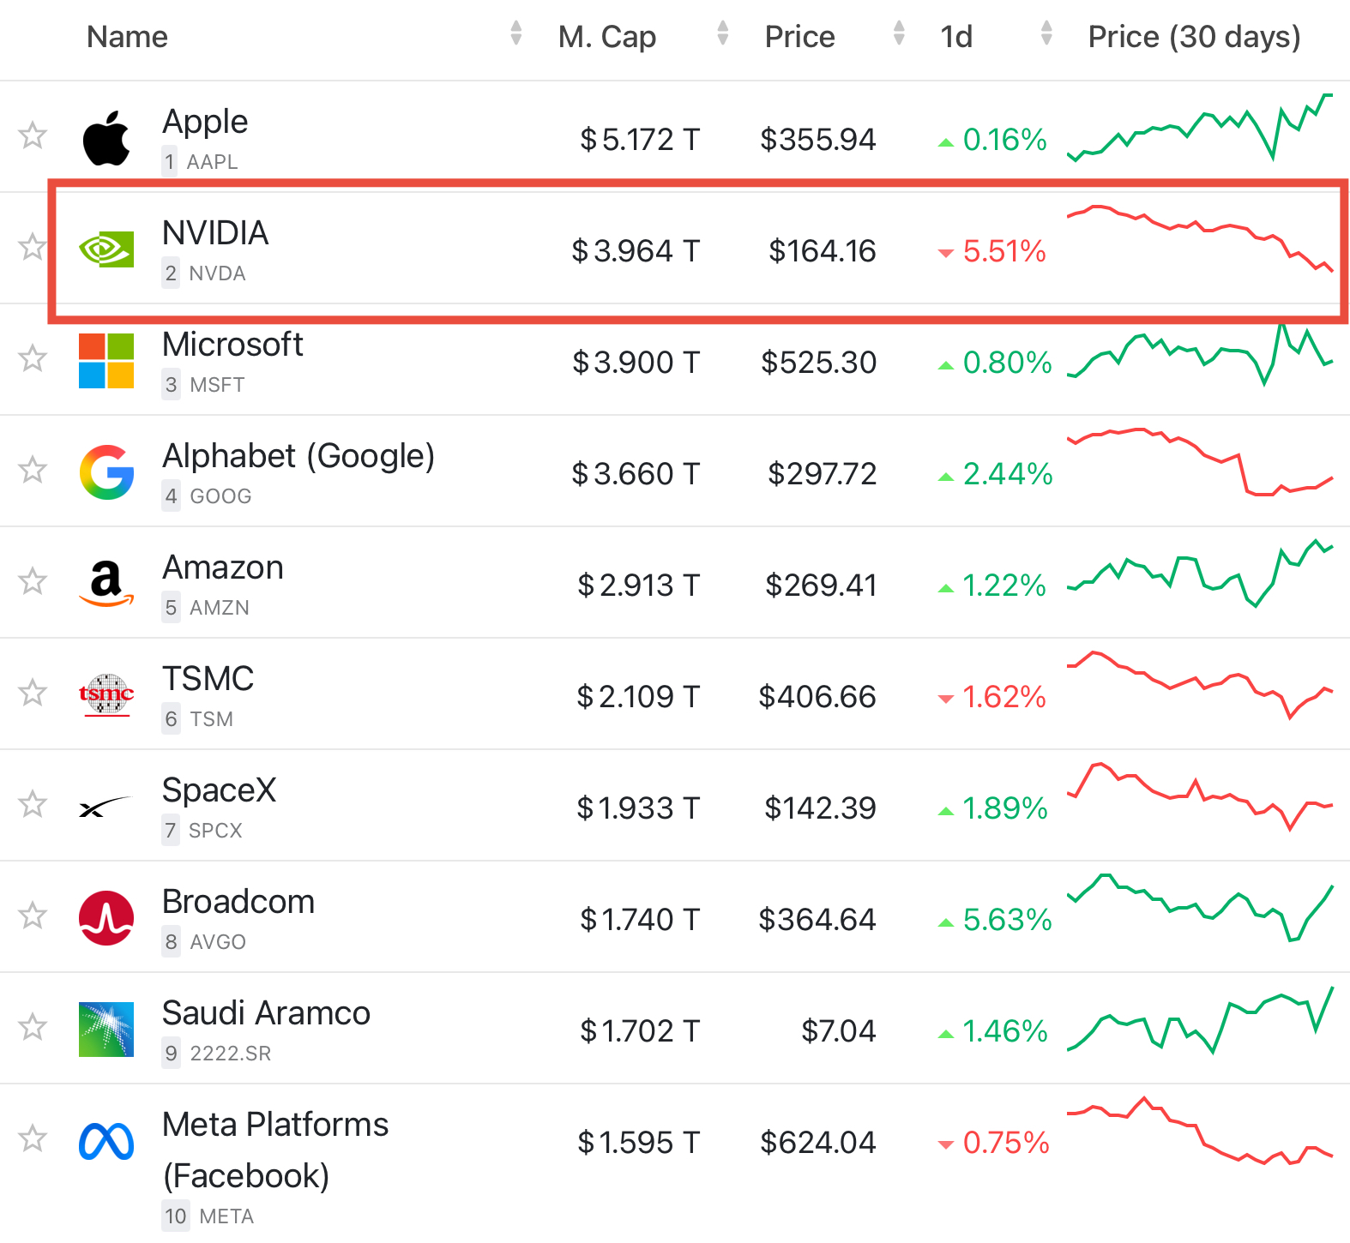
Sources : Bull Theory ; companiesmarketcap.com
Graphique n°3 : Nvidia paraît désormais bon marché face à ses pairs de l'IA
Sur la base des estimations consensuelles de bénéfice par action pour l'année civile 2027 et des cours de clôture du 12 novembre 2026, Nvidia se négocie à 10,9 fois les bénéfices, soit un multiple inférieur à celui de presque toutes les autres grandes sociétés de l'IA. Broadcom affiche 17,2 fois, TSMC 18,2 fois, Alphabet 19,9 fois, Microsoft 23,7 fois et AMD 33,2 fois. Micron est la seule société du groupe à être valorisée moins cher, à 4,3 fois.
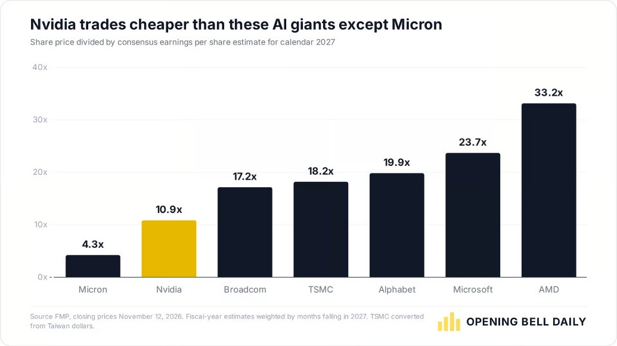
Sources : Opening Bell Daily (données de cours : FMP), relayé par Phil Rosen (@philrosenn)
Graphique n°4 : le rôle de Nvidia dans le financement du boom de l'IA va-t-il évoluer ?
Goldman Sachs s'attend à ce que Nvidia honore les engagements déjà pris. L'incertitude porte sur les accords à venir. Si les prêteurs exigent des garanties couvrant 25 % ou plus, Nvidia continuera-t-elle à les proposer aux mêmes conditions, ou les nouvelles opérations pourraient-elles être de plus petite taille, plus longues à conclure ou plus coûteuses ?
Si Nvidia prenait du recul, les opérateurs de « neoclouds » et les laboratoires d'IA pourraient devoir supporter des coûts d'emprunt sensiblement plus élevés, alors que les spreads de la dette notée CCC sont déjà proches de leurs plus hauts du cycle.
Un premier indice pourrait être donné le mardi 17 novembre, lorsque Colette Kress présentera, pour Nvidia, les résultats du troisième trimestre. Si elle est interrogée sur les 500 milliards de dollars, sa réponse pourrait indiquer dans quelle mesure l'entreprise est prête à prendre de nouveaux engagements.
Le graphique cartographie les participations et garanties de Nvidia, avec par exemple une participation de 30 milliards de dollars dans OpenAI assortie de garanties pouvant atteindre 105 milliards de dollars pour des centres de données. Son éditeur précise que les différents types d'accords ne doivent pas être additionnés.
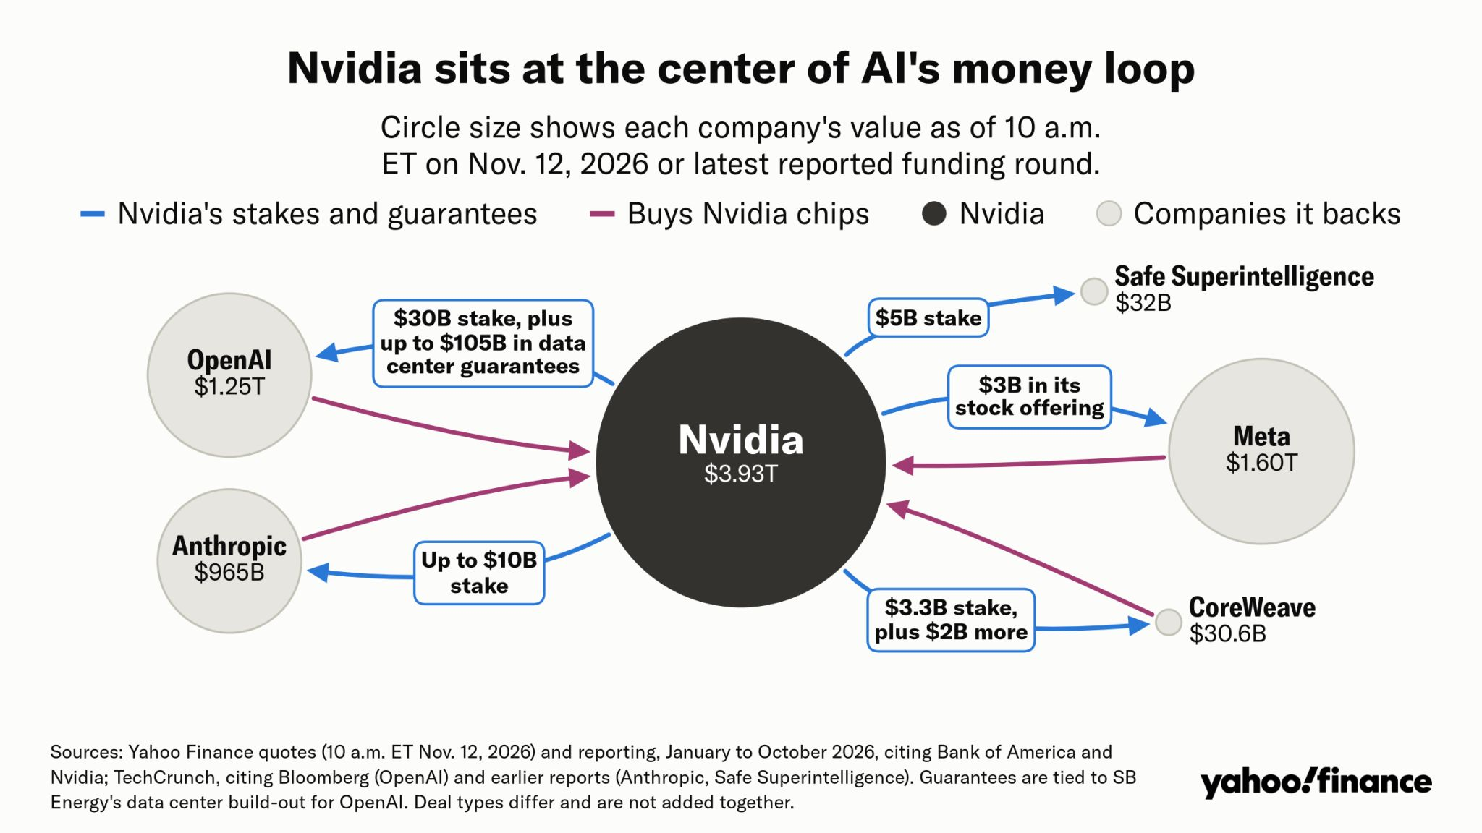
Sources : Zero Hedge, Goldman Sachs ; graphique : Yahoo Finance
Graphique n°5 : qui sont les actionnaires de Nvidia ?
Aucun investisseur ne contrôle Nvidia à lui seul. Les plus importantes participations déclarées appartiennent aux gestionnaires d'actifs BlackRock (8,02 %) et Vanguard (6,36 %). Parmi les personnes physiques, le fondateur Jensen Huang est le premier actionnaire cité dans la déclaration de procuration 2026 de Nvidia, avec une participation effective de 3,41 %, un chiffre qui inclut les titres détenus via des trusts et la fondation de la famille Huang.
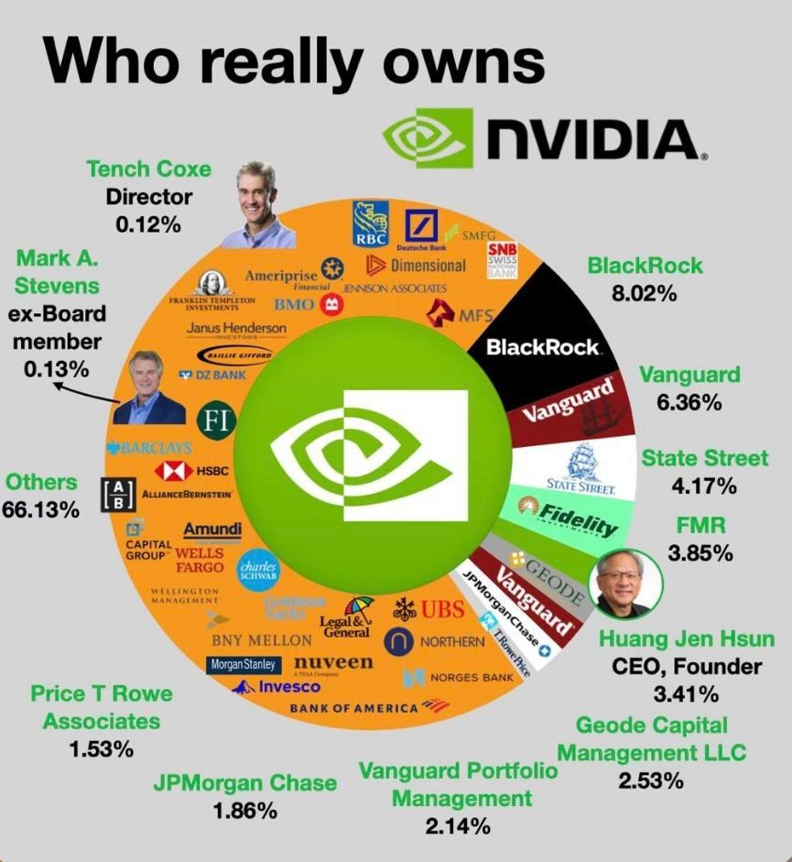
Source : Kondwelani Kalinda, Kukula Capital
Graphique n°6 : SpaceX est-elle en train de rattraper les opérateurs télécoms historiques ?
Au troisième trimestre 2026, le chiffre d'affaires connectivité de SpaceX a bondi de 69,5 % sur un an, contre 7,2 % chez AT&T, 6,3 % chez T-Mobile et 2,9 % chez Verizon. L'activité a généré 5,25 milliards de dollars de revenus et 3,49 milliards de dollars d'EBITDA ajusté. Les revenus grand public ont progressé de 57 %, tandis que ceux des administrations et des entreprises ont augmenté de 91 %. La base d'abonnés de Starlink a doublé, bien que le revenu moyen par utilisateur soit passé de 83 à 69 dollars.
L'échelle reste favorable aux acteurs établis, dont les activités de connectivité et de services génèrent chacune environ quatre à six fois plus de revenus. Le paysage concurrentiel pourrait néanmoins évoluer : SpaceX a convenu d'acquérir un spectre de basses fréquences à couverture nationale pour alimenter Starlink Mobile. La question est de savoir si Starlink parviendra à transformer son avance en matière de croissance en une part significative du marché mobile.
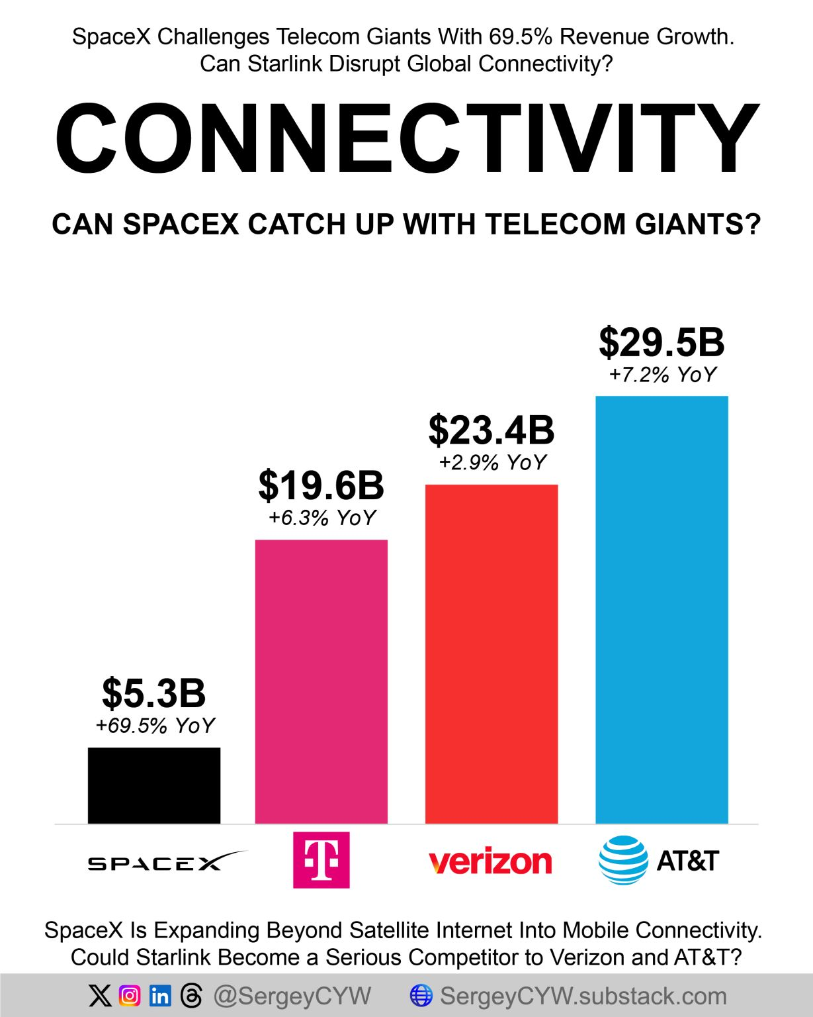
Source : Sergey (@SergeyCYW)
Graphique n°7 : Binance affirme avoir couvert les actifs perdus lors de son piratage de 6,3 milliards de dollars
Binance a annoncé avoir intégralement couvert les actifs touchés par le piratage, qu'elle évalue à 6,3 milliards de dollars, et a publié un nouvel instantané de ses preuves de réserves. Selon la plateforme, une fois la preuve à divulgation nulle de connaissance générée, les utilisateurs pourront vérifier de manière indépendante que les soldes de l'instantané étaient couverts au moins à parité.
La page capturée ci-dessous indique des ratios de réserves de 100,05 % pour le bitcoin, 100,02 % pour l'ether, 104,34 % pour l'USDT, 100,39 % pour le BNB, 105,86 % pour le SOL et 100,07 % pour l'USDC.
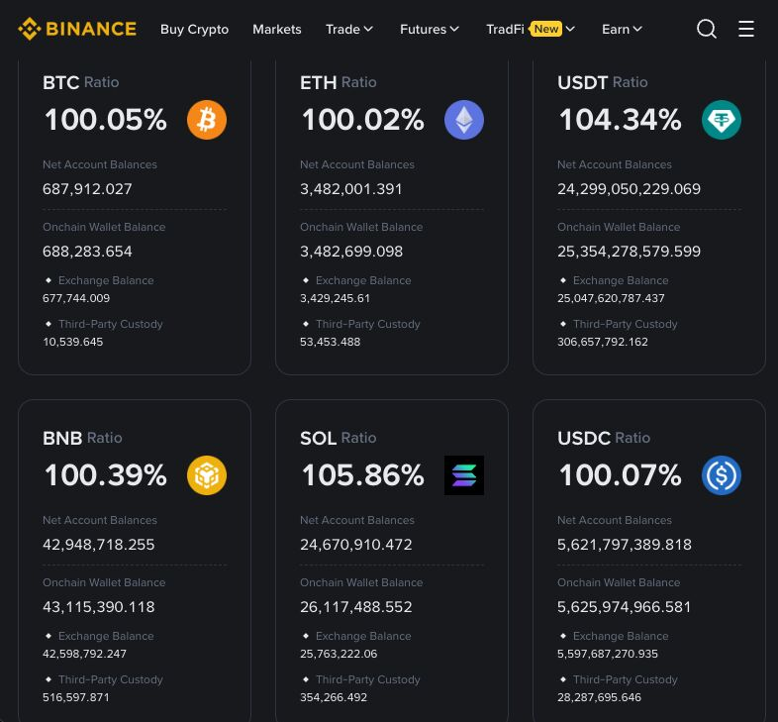
Source : Coin Bureau (capture de la page de preuve de réserves de Binance)
Avertissement important
Ce document est diffusé à titre d'information générale uniquement. Il ne constitue ni un conseil en investissement ni une recommandation personnalisée, et ne doit pas être interprété comme une offre ou une invitation à acheter ou à vendre un titre ou un autre produit financier. Les performances passées ne garantissent pas les résultats futurs. Les données factuelles et les contenus de tiers proviennent de sources réputées fiables, mais leur exactitude et leur exhaustivité ne peuvent être garanties. Les opinions sont celles exprimées à la date de publication et peuvent évoluer sans préavis.

